МІНІСТЕРСТВО ОХОРОНИ ЗДОРОВ'Я
Національний медичний університет
імені О.О. Богомольця
Кафедра описової та клінічної анатомії

МЕТОДИЧНІ РЕКОМЕНДАЦІЇ
до практичних занять
для студентів

Освітній рівень: другий магістерський

Галузь знань: І «Охорона здоров’я та соціальне забезпечення»

Спеціальність: І3 «ПЕДІАТРІЯ»

Освітня програма: ОПП «Медицина»

Навчальна дисципліна | АНАТОМІЯ ЛЮДИНИ
Тема заняття | Внутрішня сонна та підключична артерії
Кількість годин | 3

Затверджено на засіданні кафедри
від «8» січня 2026 р., протокол №12

Київ 2026

Актуальність теми: внутрішня сонна та підключична артерії беруть участь у кровопостачанні мозку − як спинного, так і головного. Отже, їх патологія відображається, насамперед, на функціонуванні центральної нервової системи, яка забезпечує регуляцію діяльності усіх систем організму людини і реакцію на зміни умов внутрішнього та зовнішнього середовища. Патологія внутрішньої сонної та підключичної артерій відображається в першу чергу на кровопостачанні й функціонуванні анатомічних утворів голови, шиї, верхньої кінцівки, стінок та органів грудної порожнини, діафрагми, молочної залози, кісткового мозку, м’язів та шкіри передньої стінки живота, серпоподібної зв’язки. За наявності будь-якої системної патології просвіт даних судин звужується, що викликає, наприклад, одне з найбільш розповсюджених неврологічних захворювань − ішемію головного мозку (ішемічний інсульт), що супроводжується синдромом ретроградного кровотоку (обкрадення). Зрозуміло, що для правильної діагностики та виявлення точної локалізації патологічних процесів, а також вибору тактики лікування, знання анатомії даних судин має провідне значення.

Мета: оцінити знання та розуміння ключових понять анатомії внутрішньої сонної та підключичної артерій, топографії, частин, ділянок кровопостачання та вміння застосовувати отримані знання для розв‘язання адаптовано викладених задач та практичних навичок, базуючись на сучасних принципах і механізмах, які лежать в основі діагностики, профілактики та лікування.

Конкретні цілі орієнтовані на набуття студентами компетентностей відповідно до затвердженої освітньої програми навчальної дисципліни «Анатомія людини» та зазначеного плану, підготовленої на основі Стандарту вищої освіти другого (магістерського) рівня підготовки здобувачів вищої освіти освітнього ступеня «Магістр»:

1. Визначати початок та демонструвати хід внутрішньої сонної артерії
2. Визначати та демонструвати частини внутрішньої сонної артерії.
3. Визначати та демонструвати гілки внутрішньої сонної артерії.
4. Визначати та демонструвати топографію лівої і правої підключичної артерії.
5. Визначати три відділи підключичної артерії, демонструвати гілки кожного відділу та ділянки, які вони кровопостачають.
План та організаційна структура заняття
№ з/п | Основні етапи заняття | Рівень засвоєння | Методи контролю і навчання | Матеріали методичного забезпечення | Розподіл часу
1 | Підготовчий етап:  Організаційні заходи  привітання;  облік присутніх.  Визначення навчальної мети, створення позитивної пізнавальної мотивації.  Контроль початкового рівня знань, вмінь, навичок:  - Загальна характеристика великого кола кровообігу.  - Загальна характеристика будови стінки внутрішньої сонної та підключичної артерій, як артерій м’язово-еластичного типу.  - Розглянути варіанти відходження гілок від дуги аорти.  - Порівняльна характеристика варіантів відходження гілок дуги аорти. | _{І}  _{ІІ} | Бесіда, перевірка присутніх.  Бесіда, повідомлення викладача  Письмове тестування  Фронтальне  усне опитування.  Робота з муляжами, анатомічними препаратами  Елемент дидактичної гри | Журнал групи  Слайди  Таблиці, муляжі, схеми, малюнки, вологі препарати,  скелет людини, череп, окремі кістки, вологі препарати органів  тести.  Презентація.  Блок-пакет «Візуалізація анатомічних утворів сучасними методами клінічного дослідження». | 20 хв  2хв.  3хв  15хв
2 | 2.1. Основний етап:  (формування професійних вмінь і навичок)  Робота з музейними препаратами, муляжами, малюнками, схемами, таблицями, візуалізація анатомічних утворів:  Навчитись визначати топографічні межі між чотирма частинами внутрішньої сонної артерії.  Визначати топографію поділу підключичної аретрії на три відділи  Демонструвати артерії, що формують артеріальне коло мозку  Описувати топографічне положення хребтової артерії, визначити вірогідність ураження її при шийному остеохондрозі  Порівняти кровопостачання мозку правою та лівою внутрішніми соннмми артеріями  Позначити анатомічні утвори черепа, де проходить внутрішня сонна артерія  Розв’язування ситуаційних задач. | ІІІ | Робота в парах  Робота в парах  Робота в малих групах  Робота з муляжами в групах  Елементи рольової гри  Дискусія  Робота з термінами  Клінічні віньєтки тестів  Зображення КТ, МРТ, рентгенограми, | таблиці, муляжі, скелет людини,  комп’ютер , слайди  Презентація.  Блок-пакет «Візуалізація анатомічних утворів сучасними методами клінічного дослідження».  Муляжі, скелет  Ситуаційні задачі  Препарати музейної колекції  Череп  Анатомічна термінологія | 88 хв.
3 | Заключний етап:  - Контроль та корекція рівня професійних вмінь та навичок.  (питання в додатку)  Підведення підсумків заняття.  Завдання на наступне практичне заняття. | ІІІ | Фронтальне бліц-опитування (бліц-інтерв’ю)  Оголошення результатів практичного заняття. | Слайди  Презентація.  Блок-пакет «Візуалізація анатомічних утворів сучасними методами клінічного дослідження».  Тестові завдання  Журнал групи | 27 хв.

1. Базовий рівень підготовки.
1.1. Демонструвати особливості будови шийних хребців та скелета грудної клітки і грудного поясу.
1.2. Демонструвати анатомічні утвори зовнішньої та внутрішньої основ черепа, сполучення орбіти і кісткової носової порожнини.
1.3. Демонструвати м'язи голови
1.4. Класифікувати м'язи та фасції шиї, м’язи грудної клітки, живота.
1.5. Демонструвати ділянки, трикутники шиї, простори шиї.
1.6. Описувати анатомію діафрагми.
1.7. Класифікувати та малювати схему середостіння.
1.8. Демонструвати внутрішні органи шиї та порожнини грудної клітки.
1.9. Демонструвати частини головного мозку і рельєф плаща.
1.10. Демонструвати будову органа зору.
1.11. Демонструвати місце розташування внутрішнього вуха.
1.12. Демонструвати дугу аорти та її гілки.
2. Завдання для самостійної роботи під час підготовки до практичного заняття
2.1. Перелік основних термінів, параметрів, характеристик, які повинен засвоїти студент при підготовці до заняття
Інформаційні ресурси: https://anatom.ua/nomina-anatomica/

Латинська | Українська | Англійська
Arteria carotis interna | Внутрішня сонна артерія | Internal carotid artery
Pars cervicalis | Шийна частина | Cervical part
Sinus caroticus | Сонна пазуха | Carotid sinus
Pars petrosa | Кам’яниста частина | Petrous part
Aa. caroticotympanicae | Сонно-барабанні артерії | Caroticotympanic arteries
A. canalis pterygoidei | Артерія крилоподібного каналу | Artery of pterygoid canal
Pars cavernosa | Печериста частина | Cavernous part
Pars cerebralis | Мозкова частина | Cerebral part
A. ophthalmica | Очна артерія | Ophthalmic artery
A. communicans posterior | Задня сполучна артерія | Posterior communicating artery
A. choroidea anterior | Передня артерія судинного сплетення | Anterior choroidal artery
R. meningeus | Оболонна гілка | Meningeal branch
Siphon caroticum | Сифон сонної артерії | Carotid syphon
Arteria ophthalmica | Очна артерія | Ophthalmic artery
Arteriae encephali | Артерії головного мозку | Arteries of brain
A. choroidea anterior | Передня артерія судинного сплетення | Anterior choroidal artery
Arteria cerebri anterior | Передня мозкова артерія | Anterior cerebral artery
A. communicans anterior | Передня сполучна артерія | Anterior communicating artery
Arteria cerebri media | Середня мозкова артерія | Middle cerebral artery
A. carotis interna | Внутрішня сонна артерія | Internal carotid artery
A. cerebri anterior | Передня мозкова артерія | Anterior cerebral artery
A. communicans anterior | Передня сполучна артерія | Anterior communicating artery
A. cerebri media | Середня мозкова артерія | Middle cerebral artery
A. communicans posterior | Задня сполучна артерія | Posterior communicating artery
A. basilaris | Основна артерія | Basilar artery
A. cerebri posterior | Задня мозкова артерія | Posterior cerebral artery
Arteria subclavia | Підключична артерія | Subclavian artery
Arteria vertebralis | Хребтова артерія | Vertebral artery
Arteria basilaris | Основна артерія | Basilar artery
A. cerebri posterior | Задня мозкова артерія | Posterior cerebral artery
Arteria thoracica interna | Внутрішня грудна артерія | Internal thoracic artery
Truncus thyrocervicalis | Щито-шийний стовбур | Thyrocervical trunk
A. thyroidea inferior | Нижня щитоподібна артерія | Inferior thyroid artery
A. laryngea inferior | Нижня гортанна артерія | Inferior laryngeal artery
Rr. glandulares | Залозові гілки | Glandular branches
Rr. pharyngeales | Глоткові гілки | Pharyngeal branches
Rr. oesophageales | Стравохідні гілки | Oesophageal branches
Rr. tracheales | Трахейні гілки | Tracheal branches
A. cervicalis ascendens | Висхідна шийна артерія | Ascending cervical artery
Rr. spinales | Спинномозкові гілки | Spinal branches
A. suprascapularis | Надлопаткова артерія | Suprascapular artery
R. acromialis | Надплечова гілка | Acromial branch
A. transversa colli; A. transversa cervicis | Поперечна артерія шиї | Transverse cervical artery
Truncus costocervicalis | Реброво-шийний стовбур | Costocervical trunk
А. cervicalis profunda | Глибока шийна артерія | Deep cervical artery
А. intercostalis suprema | Найвища міжреброва артерія | Supreme intercostal artery

2.2. Питання для контролю початкового рівня знань студентів
- Вкажіть рівень початку внутрішньої сонної артерії від загальної сонної артерії.
- Назвіть гілку очної артерії, яка кровопостачає тверду мозкову оболону передньої черепної ямки.
- Назвіть гілки, які віддає очна артерія до носової порожнини.
- Назвіть гілки, які віддає внутрішня сонна артерія до головного мозку.
- Назвіть артерії, які утворюють артеріальне коло мозку (коло Віллізія)?
- Назвіть місця, де анастомозують гілки внутрішньої сонної артерії з гілками хребтової артерії.
- Назвіть місця, де анастомозують гілки внутрішньої сонної артерії з гілками зовнішньої сонної артерії.
- Назвіть топографічні відділи підключичної артерії і вкажіть, чим вони обмежені?
- Назвіть гілки хребтової артерії до спинного мозку.
- Назвіть гілки підключичної артерії, які приймають участь в кровопостачанні спинного мозку.
- Назвіть органи шиї, які кровопостачаються від підключичної артерії.
- Назвіть гілки внутрішньої грудної артерії, які кровопостачають перикард.
- Назвіть гілки підключичної артерії, які кровопостачають м'язи плечового поясу.
- Назвіть дві артерії, від яких найчастіше відходить поперечна артерія шиї.

2.3. Питання для контролю кінцевого рівня підготовки
- Опишіть та продемонструйте топографію внутрішньої сонної артерії.
- Опишіть та продемонструйте гілки внутрішньої сонної артерії, які відходять від неї до очної артерії.
- Опишіть та продемонструйте очну артерію та її гілки. Назвіть ділянки, які вони кровопостачають.
- Опишіть та продемонструйте передню мозкову артерію. Назвіть ділянки, які вона кровопостачає.
- Опишіть та продемонструйте середню мозкову артерію. Назвіть ділянки, які вона кровопостачає.
- Опишіть та продемонструйте передню артерію судинного сплетення. Назвіть ділянки, які вона кровопосточає.
- Опишіть та продемонструйте артеріальне коло мозку.
- Опишіть та продемонструйте задню мозкову артерію. Назвіть ділянки, які вона кровопостачає.
- Опишіть та продемонструйте основну артерію та її гілки. Назвіть ділянки, які вони кровопостачають.
- Опишіть та продемонструйте внутрішньочерепний відділ хребтової артерії та його гілки. Назвіть ділянки, які вони кровопостачають.
- Опишіть та продемонструйте кровопостачання головного мозку.
- Опишіть та продемонструйте топографію правої і лівої підключичних артерій.
- Назвіть та продемонструйте гілки підключичної артерії, які відходять від неї в першому відділі.
Опишіть та продемонструйте артеріальне коло мозку.
- Опишіть та продемонструйте задню мозкову артерію. Назвіть ділянки, які вона кровопостачає.
- Опишіть та продемонструйте основну артерію та її гілки. Назвіть ділянки, які вони кровопостачають.
- Опишіть та продемонструйте внутрішньочерепний відділ хребтової артерії та його гілки. Назвіть ділянки, які вони кровопостачають.
- Опишіть та продемонструйте кровопостачання головного мозку.
- Опишіть та продемонструйте топографію правої і лівої підключичних артерій.
- Назвіть та продемонструйте гілки підключичної артерії, які відходять від неї в першому відділі.
- Опишіть та продемонструйте хід, топографію і гілки хребтової артерії. Назвіть ділянки, які вона кровопостачає.
- Опишіть та продемонструйте хід, топографію і гілки внутрішньої грудної артерії. Назвіть ділянки, які вона кровопостачає.
- Опишіть та продемонструйте щито-шийний стовбур і його гілки. Назвіть ділянки, які кровопостачає нижня щитоподібна артерія.
- Опишіть та продемонструйте поперечну артерію шиї. Назвіть два найчастіших варіанта її відходження. Назвіть ділянки, які вона кровопостачає.
- Опишіть та продемонструйте реброво-шийний стовбур і його гілки. Назвіть ділянки, які вони кровопостачають.
- Вкажіть основні анастомози між підключичною та зовнішньою і внутрішньою сонними артеріями.
- Опишіть кровопостачання м'язів та органів шиї

2.4. Перелік практичних навичок
− Дуга аорти
− Загальна сонна артерія
− Роздвоєння загальної сонної артерії
− Шийна частина внутрішньої сонної артерії
− Кам‘яниста частина внутрішньої сонної артерії
− Мозкова частина внутрішньої сонної артерії
− Очна артерія
− Передня мозкова артерія
− Середня мозкова артерія
− Задня сполучна артерія
− Хребтова артерія
− Основна артерія
− Задня мозкова артерія
− Артеріальне коло мозку
− Гілки І відділу підключичної артерії
− Гілки ІІ відділу підключичної артерії

3. Зміст навчального матеріалу.
Анатомія людини: підручник: у 3 т. / 9-те вид., доопрац. / А. С. Головацький, В. Г. Черкасов, М. Р. Сапін, А. І. Парахін, О. І. Ковальчук // Вінниця: Нова книга, 2024. — 1200 с. Грифи МОН і МОЗ України. Національний підручник.

Анатомія людини. В.Г.Черкасов, С.Ю. Кравчук. – Вінниця: Нова книга, 3-є видання. 2023. – 640с. (навчально-методичний посібник)

Анатомія за Греєм для студентів / Річард Л. Дрейк, А. Вейн Фогль, Адам В.М. Мітчелл; науковий редактор перекладу Олександр Ковальчук – 5-е видання. Всеукраїнське спеціалізоване видавництво «Медицина» / 2024р. – 1296с.

Анатомія людини (контроль за самостійною підготовкою до практичних занять) / В. Г. Черкасов, І. В. Дзевульська, О. І. Ковальчук // Видання 12-е. К.: Книга-плюс, 2022. — 124 с.

Черкасов В.Г., Бобрик І.І., Гумінський Ю.Й., Ковальчук О.І. Міжнародна анатомічна термінологія Вінниця: Нова Книга, 2010. – 392 с. (навчальний посібник).

Міжнародна анатомічна термінологія (латинська, українська, англійська). Ковальчук О.І. / Київ: Книга плюс, 2023 - 128с.

Human anatomy: textbook / Cherkasov V. G., Herasymiuk I. Ye., Holovatskyi A. S., Kovalchuk O. I. [et al.]. — Vinnytsia: Nova Knyha, 2020. — 472 p.

Morphofunctional characteristic of the skull with a clinical aspects: study guide / N.L. Svintsytska, V.H. Hryn, O.I. Kovalchuk // Poltava, 2020. — 205 p.

Sobotta. Атлас анатомії людини. У двох томах. Переробка та редакція українськoго видання: В. Г. Черкасов., пер. О. І. Ковальчука. – Київ: Український медичний вісник, 2009.

Тестові завдання «Крок-1» - анатомія людини /Видання 4-е, доопрацьоване / За редакцією В.Г.Черкасова, І.В.Дзевульської І.В., О.І.Ковальчука. Навчальний посібник. 2022р.

Атлас анатомії людини за Неттером: класичний ділянковий підхід: 8-е видання / Френк Г. Неттер (дві мови) Всеукраїнське спеціалізоване видавництво «Медицина».
Ліцензія: перевидання і переклад Netter Atlas of Human Anatomy: Classic Regional Approach, eighth edition by Frank H. Netter 2024. – 719 с.

Фредерік Мартіні Анатомічний атлас людини: Пер. з 8-го англ. вид [наук.ред.пер. В.Г.Черкасов], ВСВ «Медицина», 2011. – 128 с. (атлас).

Електронні ресурси:
https://nmuofficial.com
https://likar.nmu.kiev.ua
https://3d4medical.com
https://www.4danatomy.com
https://www.visiblebody.com

4. Матеріали для самоконтролю
4.1. Практичні завдання, щодо ілюстрацій в посібнику «Анатомія людини». Контроль за самостійною підготовкою студентів до практичних занять:
− відпрацювати в посібнику для самостійної роботи студентів різними кольорами схеми і малюнки відповідно до теми заняття.
4.2. Практичні завдання, щодо додаткових ілюстрацій.
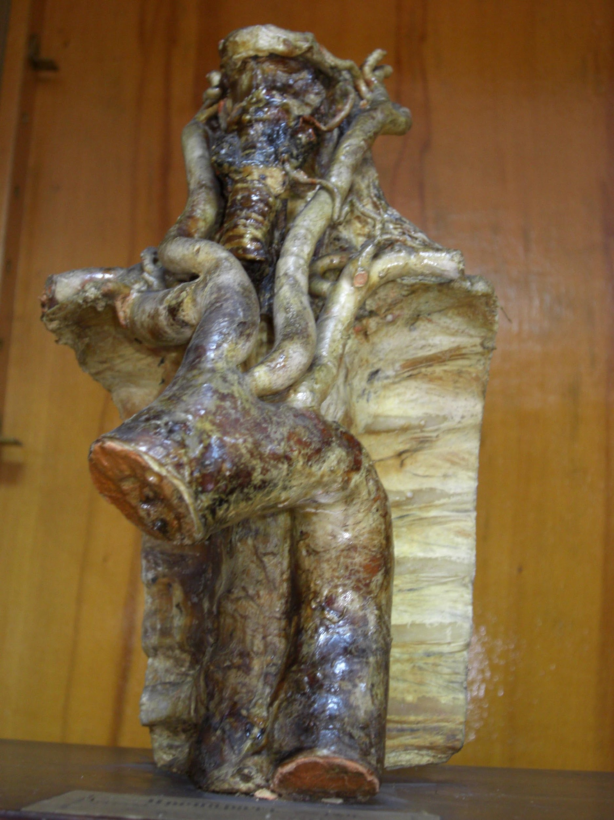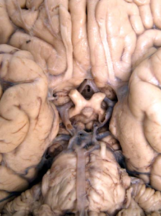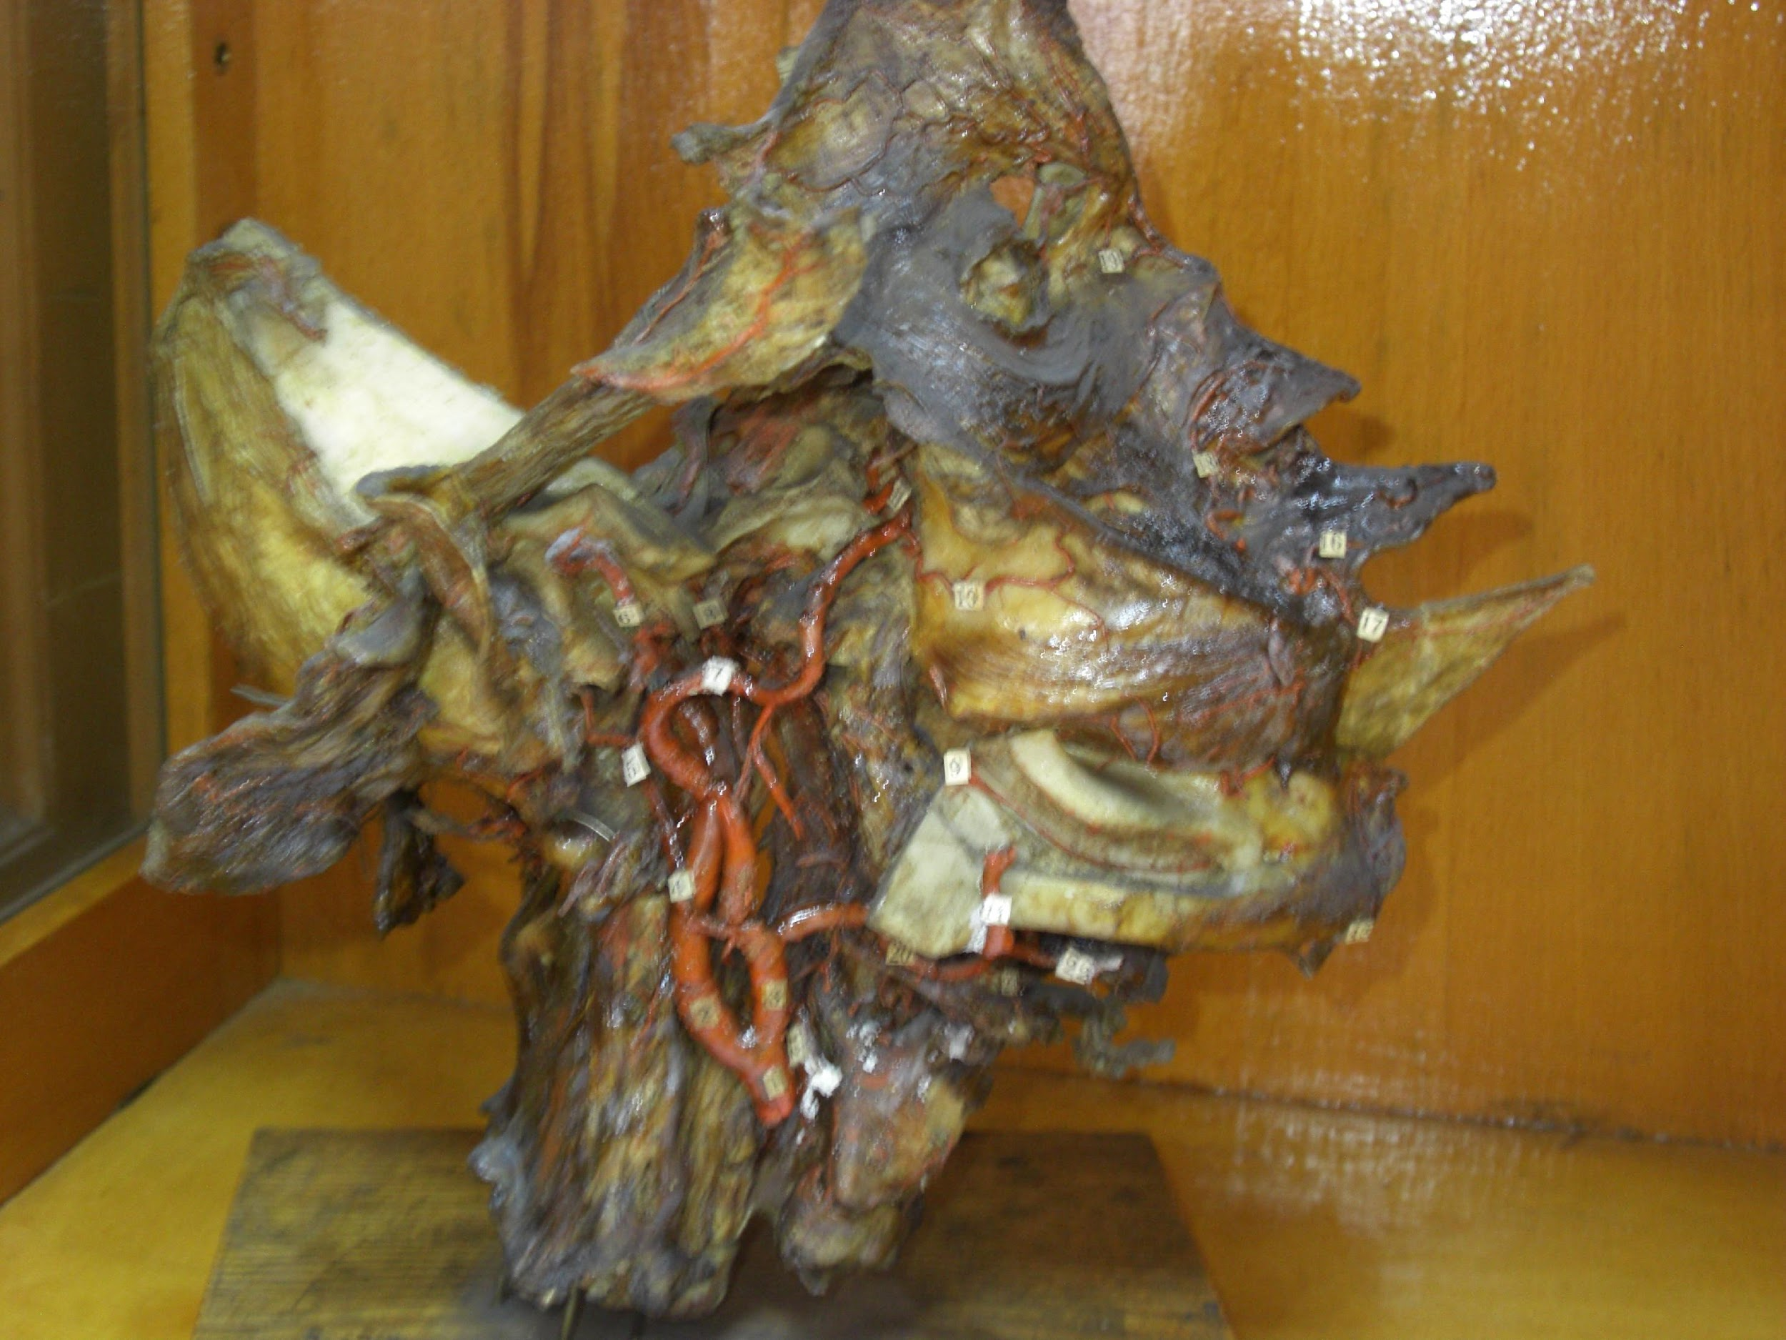* препарати з музейної колекції кафедри

Мал.1. Описати фотографії натуральних препаратів. Зазначити на препараті артерії (налиті червоною фарбою), вказати гілки та ділянки кровопостачання.

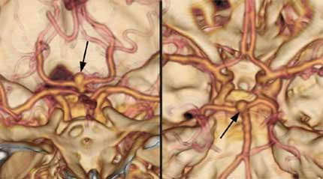
*Візуалізація анатомічних утворів сучасними методами клінічного дослідження пакет для підготовки до іспиту з дисципліни «АНАТОМІЯ ЛЮДИНИ».

Мал. 2. Артеріальне коло мозку. Аневризма a.basilaris. КТ-ангіографія, тривимірна об’ємна реконструкція. Артеріальне коло мозку. Аневризма a.basilaris. КТ-ангіографія, тривимірна об’ємна реконструкція.
Називати судини, які утворюють артеріальне коло мозку.

4.3. Тестові завдання «Крок-1» по темі «Внутрішня сонна та підключична артерії

1. Чоловіку 37 років було нанесено травму гострим предметом в ділянку лівого лопатково-ключичного трикутника шиї. Яку судину при цьому було ушкоджено?
А. Зовнішню яремну вену.
В. Зовнішню сонну артерію.
С. Загальну сонну артерію.
D. Верхню щитоподібну артерію.
Е. Підключичну артерію.

2. У чоловіка 56 років який 28 років пропрацював робітником на хімічному заводі в цеху зі шкідливими умовами виробництва, спостерігаються часті кровотечі зі слизової оболонки носової порожнини. За рахунок яких артерій це відбувається?
А. Передньої і задньої решітчастих.
В. Надочноямкової.
С. Війкових.
D. Передньої мозкової.
Е. Очної.

3. До лікарні після ДТП потрапив юнак 18 років. У травматологічному відділенні виявлено численні травми м’яких тканин обличчя в ділянці присереднього кута ока, які супроводились масивною кровотечею. Який артеріальний анастомоз формується в цій ділянці?
А. A. carotis externa et а. carotis interna.
В. A. carotis externa et а. subclavia.
С. A. carotis interna et а. subclavia.
D. A. subclavia et а. ophthalmica.
Е. A. carotis interna et а. ophthalmica.

4. Чоловіка 40 років з кровотечею у ділянці надключичної ямки швидка медична допомога доставила у травмпункт. Лікар виявив розрив судини, яка топографічно пов’язана з m. omohyoideus. Яка артерія при цьому ушкоджена?
А. A. vertebralis.
В. A. suprascapularis.
С. Truncus costocervicalis.
D. A. thoracica interna.
Е. A. transversa colli.

5. У чоловіка 31 року внаслідок ДТП, лікар виявив перелом лівої ключиці і порушення кровопостачання верхньої кінцівки (відсутність пульсації на променевій артерії). Порушення кровообігу в якій судині найбільш вірогідно?
А. В підключичній артерії.
В. В пахвовій артерії.
С. В підключичній вені.
D. В хребтвій артерії.
Е. В пахвовій вені.

6. У лікарню привезли чоловіка 70 років у тяжкому стані з діагнозом: геморагічний інсульт в ділянці лобової частки правої півкулі головного мозку. Ушкодження якої артерії привело до такого стану?
А. A. cerebri media.
B. A. cerebri posterior.
C. A. communicans anterior.
D. A. cerebri anterior.
E. A. communicans posterior.

7. У чоловіка 66 років рентгенологічно виявлено зруйнування стінок печеристої пазухи внаслідок пухлини гіпофізу. Яка судина, із перерахованих, скоріш за все ушкоджена?
A. A. carotis interna.
B. A. cerebri posterior.
C. A. cerebri media.
D. A. cerebri anterior.
E. A. basilaris.

8. У жінки 58 років відмічається порущення функцій серцево-судинного та дихального центрів. В басейні яких артерій відмічається порушення?
А. A. vertebralis, а. basilaris.
В. A. communicans posterior, a. cerebri posterior.
С. A. communicans posterior, a. cerebri media.
D. A. cerebri anterior, a. cerebri media.
E. A. cerebri anterior, a. communicans anterior.

9. Водій автомобіля 42 років дістав травму грудної клітки внаслідок удару об рульове колесо. Яка з перерахованих артерій скоріш за все може бути ушкоджена?
А. A. thyroidea superior.
В. A. subscapularis.
С. A. thoratica interna.
D. A. suprascapularis.
E. A. vertebralis.

10. Виконуючи тонзилектомію (видалення піднебінного мигдалика) у чоловіка 20 років, хірург повинен пам’ятати, що на відстані 1–1,5 см позаду знаходиться велика артеріальна судина. Яка це судина?
A. Язикова артерія.
B. Хребтова артерія.
C. Верхньощелепна артерія.
D. Внутрішня сонна артерія.
E. Зовнішня сонна артерія.

11. У юнака 17 років під час тонзилектомії виникла надзвичайно сильна кровотеча з судини, яка розташована відстані 1-1,5 см позаду мигдалика. Яка судина була ушкоджена під час операції?
A. Внутрішня сонна артерія.
B. Висхідна піднебінна артерія.
C. Верхньощелепна артерія.
D. Низхідна піднебінна артерія.
E. Висхідна глоткова артерія.

12. Чоловік 45 років скаржиться на запаморочення, шаткість під час ходіння, порушення координації рухів. При обстеженні встановлено, що у хворого остеохондроз шийного відділу хребтового стовпа і стиснута судина, яка проходить через поперечні отвори шийних хребців. Яка це судина?
A. А. subclavia.
B. А. vertebralis.
C. А. carotis externa.
D. А. carotis interna.
E. A. occipitalis.

13. У дитини 3 років при гнійному запаленні середнього вуха, в патологічний процес втягнена артерія, яка межує з передньою стінкою барабанної порожнини. Яка судина втягнена в патологічний процес?
A. A. carotis externa.
B. A. carotis interna.
C. A. mеningea media.
D. A. auricularis posterior.
E. A. temporalis superfacialis.

14. Хлопчику 12 років за медичними показниками зробили видалення загруднинної залози. При цьому перев’язали судини, які кровопостачають цю залозу. Яка артерія є основним джерелом цих судин?
A. Tr. thyrocervicalis.
B. A. thoracica interna.
C. A. vertebralis.
D. Tr. costocervicalis.
E. Aorta thoracica.

15. Хірург-стоматолог у жінки 24 років діагностував гнійне запалення клиноподібної пазухи. Зроблено все можливе, щоб запобігти втягненню в процес стінки артерії, яка лежить в печеристій пазусі, та тим самим уникнути смертельної кровотечі. Яка це артерія?
A. A. supraorbitalis.
B. A. carotis externa.
C. A. ophthalmica.
D. A. carotis interna.
E. A. infraorbitalis.

16. Чоловік 27 років з різаною раною шкіри лобової ділянки доставлений до травпункту. Для зупинки кровотечі лікар перев’язав судину, яка кровопостачає цю ділянку. Яка судина була перев’язана?
A. A. angularis.
B. A. infraorbitalis.
C. A. supraorbitalis.
D. A. facialis.
E. A. temporalis superficialis.

17. У чоловіка 75 років лікар виявив повну втрату мови, внаслідок крововиливу в ділянку лівої нижньої лобової звивини. У басейні якої з мозкових артерій відбувся крововилив?
A. A. cerebri anterior.
B. A. cerebri media.
C. A. cerebri posterior.
D. A. communicans anterior.
E. A. communicans posterior.

18. У жінки 55 років внаслідок геморагічного інсульту в ділянці острогової борозни (присередня поверхня потиличної долі) спостерігається повна втрата зору. Яка із мозкових артерій, скоріше за все, ушкоджена?
A. A. cerebri anterior.
B. A. cerebri media.
C. A. cerebri posterior.
D. A. vertebralis.
E. A. communicans posterior.

19. Чоловік 55 років скаржиться на біль в ділянці верхньої повіки, верхнього відділу очної ямки і лоба. При обстеженні виявлено: набряк верхньої повіки і очноямкової клітковини, запалення лобової пазухи. Після обстеження лікар поставив діагноз: тромбоз a. ophthalmica. Гілкою якої життєво важливої артерії являється ця судина?
А. A carotis interna.
B. A. vertebralis.
C. A. carotis externa.
D. A. subclavia.
E. A. maxillaris.

20. Чоловік 32 років скаржиться на головні болі у лобовій ділянці голови та часті кровотечі з носа. Рентгенологічно виявлено запалення лобової пазухи. Яка судина при цьому уражена?
A. A. ophthalmica.
B. A. facialis.
C. A. sphenopalatina.
D. A. meningea anterior.
E. Aa. nasalesposteriores.

21. Чоловіку 22 років з травмою носа і носовою кровотечею лікар здійснив передню тампонаду порожнини носа, після чого кровотеча зупинилась. Яка артерія постраждала внаслідок травми?
A. A. ophthalmica.
B. A. maxillaris.
C. A. angularis.
D. A. sphenopalatina.
E. A. carotis externa.

22. У чоловіка 65 років гостра гіпертонічна енцефалопатія. На очному дні лікар виявив набряк диска зорового нерва і дрібні крововиливи. Яка артерія при цьому уражена?
A. A. centralis retinae.
B. A. supraorbitalis.
C. A. infraorbitalis.
D. A. ethmoidalis anterior.
E. A. ethmoidalis posterior.

23. Чоловіка 43 років з травмою очного яблука швидка допомога доставила до лікарні. Лікар-травматолог виявив значні зміни у задньому відділі очного яблука, серед яких численні крововиливи у склисте тіло, що призвело до раптового зниження гостроти зору. Яка артерія постраждала внаслідок травми?
A. A. infraorbitalis.
B. A. ophthalmica.
C. A. maxillaris.
D. A. carotis interna.
E. A. cerebri posterior.

24. Чоловік 20 років скаржиться на гостре відчуття печіння в ділянці сполучної оболонки верхньої повіки і сильну сльозотечу з ока. При обстеженні лікар виявив стороннє тіло, а також різку гіперемію та набряк сполучної оболонки повік. Яка артерія при цьому уражена?
A. A. ophthalmica.
B. A. infraorbitalis.
C. A. facialis.
D. A. maxillaris.
E. A. carotis interna.

25. У чоловіка 56 років виявлена пухлина гіпофіза, яка тисне на печеристу пазуху. Яка артерія при цьому може постраждати?
A. A. carotis interna.
B. Aa. labуrіnti.
C. A. cerebri posterior.
D. A. ophthalmica.
E. A. cerebri media.

26. Чоловіка 69 років який втратив свідомість, швидка допомога привезла у лікарню. Після обстеження встановлено діагноз: крововилив у глибині бічної борозни (борозни Сільвія) півкулі великого мозку. Яка мозкова артерія при цьому ушкоджена?
A. A. cerebri anterior.
B. А. cerebri media.
C. А. сhoroidea.
D. А. cerebri posterior.
E. А. carotis interna.

27. Чоловік 62 років скаржиться на порушення рівноваги і відчуття слабкості в кінцівках. При обстеженні виявлено, що у бічній ділянці довгастого мозку виник крововилив внаслідок ушкодження стінки нижньої задньої мозочкової артерії. Гілкою якої з перерахованих артерій є нижня задня мозочкова артерія?
A. A. basilaris.
B. A. vertebralis.
C. А. cerebri posterior.
D. A. spinalis posterior.
E. A.cerebri media.

28. Чоловік 48 років після крововиливу в ділянці кутової звивини, втратив здібність писати букви і слова. Гілки якої мозкової артерії були уражені?
A. Передньої мозкової.
B. Середньої мозкової.
C. Задньої мозкової.
D. Передньої сполучної.
E. Задньої сполучної.

29. Чоловіку 30 років була нанесена поверхнева різана рана в ділянці піднижньощелепного трикутника, що супроводжувалась кровотечею. Яка судина при цьому була ушкоджена?
A. Нижня щитоподібна артерія.
B. Передня яремна вена.
C. Лицева артерія.
D. Верхня щитоподібна артерія.
E. Висхідна шийна вена.

30. Жінку 55 років з втратою свідомості, швидка допомога доставила до лікарні. Лікар після обстеження поставив діагноз – тромбоз артерії, яка кровопостачає міст. Яка це артерія?
A. A. cerebri media.
B. A. vertebralis.
C. A. basilaris.
D. A. choroidea.
E. А. cerebriposteriоr.
5. ЛІТЕРАТУРА:
1. Анатомія людини: підручник: у 3 т. / 9-те вид., доопрац. / А. С. Головацький, В. Г. Черкасов, М. Р. Сапін, А. І. Парахін, О. І. Ковальчук // Вінниця: Нова книга, 2024. — 1200 с. Грифи МОН і МОЗ України. Національний підручник.
2. Анатомія людини. В.Г.Черкасов, С.Ю. Кравчук. – Вінниця: Нова книга, 3-є видання. 2023. – 640с. (навчально-методичний посібник).

3. Анатомія за Греєм для студентів / Річард Л. Дрейк, А. Вейн Фогль, Адам В.М. Мітчелл; науковий редактор перекладу Олександр Ковальчук – 5-е видання. Всеукраїнське спеціалізоване видавництво «Медицина» / 2024р. – 1296с.

4. Анатомія людини (контроль за самостійною підготовкою до практичних занять) / В. Г. Черкасов, І. В. Дзевульська, О. І. Ковальчук // Видання 12-е. К.: Книга-плюс, 2022. — 124 с.

5. Черкасов В.Г., Бобрик І.І., Гумінський Ю.Й., Ковальчук О.І. Міжнародна анатомічна термінологія Вінниця: Нова Книга, 2010. – 392 с. (навчальний посібник)

6. Міжнародна анатомічна термінологія (латинська, українська, англійська). Ковальчук О.І. / Київ: Книга плюс, 2023 - 128с.

7. Human anatomy: textbook / Cherkasov V. G., Herasymiuk I. Ye., Holovatskyi A. S., Kovalchuk O. I. [et al.]. — Vinnytsia: Nova Knyha, 2020. — 472 p.

8. Morphofunctional characteristic of the skull with a clinical aspects: study guide / N.L. Svintsytska, V.H. Hryn, O.I. Kovalchuk // Poltava, 2020. — 205 p.

9. Sobotta. Атлас анатомії людини. У двох томах. Переробка та редакція українськoго видання: В. Г. Черкасов., пер. О. І. Ковальчука. – Київ: Український медичний вісник, 2009.

10. Тестові завдання «Крок-1» - анатомія людини /Видання 4-е, доопрацьоване / За редакцією В.Г.Черкасова, І.В.Дзевульської І.В., О.І.Ковальчука. Навчальний посібник. 2022р.

11. Атлас анатомії людини за Неттером: класичний ділянковий підхід: 8-е видання / Френк Г. Неттер (дві мови) Всеукраїнське спеціалізоване видавництво «Медицина»
Ліцензія: перевидання і переклад Netter Atlas of Human Anatomy: Classic Regional Approach, eighth edition by Frank H. Netter 2024. – 719 с.

12. Фредерік Мартіні Анатомічний атлас людини: Пер. з 8-го англ. вид [наук.ред.пер. В.Г.Черкасов], ВСВ «Медицина», 2011. – 128 с. (атлас).

6.Електронні ресурси:
https://nmuofficial.com
https://likar.nmu.kiev.ua
https://3d4medical.com
https://www.4danatomy.com
https://www.visiblebody.com/

